**Пишем портреты в Фотошоп**

Этот урок был сделан по просьбам читателей. Как мы знаем, арт-работа в типографическом стиле требует больших усилий. Здесь я привел пример, который, надеюсь, подтолкнет Вас к интересным идеям для начала. В этом уроке я покажу, как создать свою кисть и узор для заливки. Так же вы узнаете больше о выделении и инструменте Постеризация.

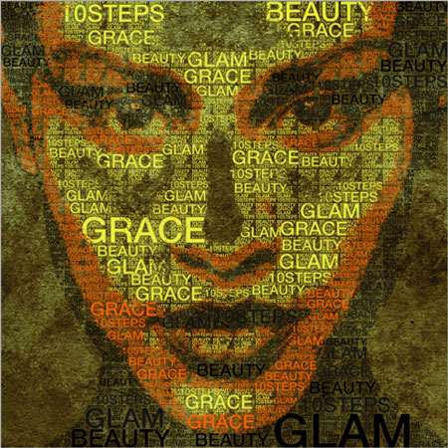

Откройте изображение с которым вы будете работать. Нет необходимости создавать новый документ, мы будем работать непосредственно с самим изображением.

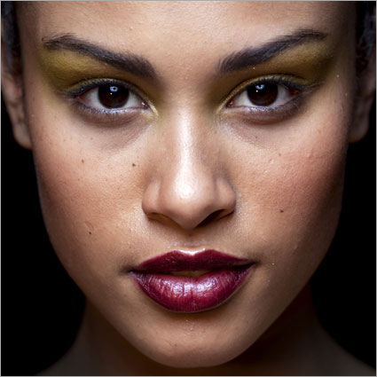

С помощью инструмента **Перо** https://photoshop-master.ru/tools/pen.jpg удалите черный задний фон, что находится ниже ушей с обеих сторон. Сделайте двойной клик мышкой по слою в Палитре слоев чтобы Образовать слой, переименуйте его, например в **"Portrait"**. Создайте новый слой ниже "Portrait" и залейте его белым цветом. Выделите слой с лицом и перейдите в меню **Image - Adjustments - Posterize** (Изображение - Коррекция - Постеризация), установите значение на 4.

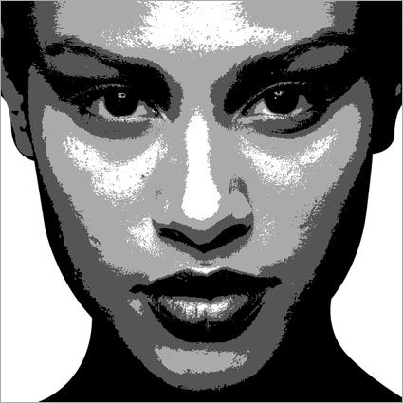

Ненадолго спрячьте слой "Portrait", кликните на иконку Глаза на Палитре слоев около нужного слоя. Выберите **Type Tool https://photoshop-master.ru/tools/T.jpg (T)** (Инструмент "Горизонтальный текст"), шрифт используйте по вашему выбору, цвет белый, напишите несколько слов как показано ниже.



Сейчас мы создадим новую кисть для Photoshop. Сделайте простое выделение вокруг первого слова как показано ниже. Затем выберите **Edit - Define Brush Preset** (Редактирование - Определить кисть). Кисть готова, ее можно найти в самом низу палитры выбора кистей. Проделайте эти же действия с остальными словами.

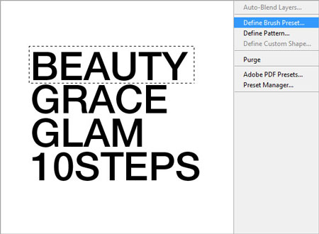

Дальше мы создадим узор. Для этого объедините все текстовые слои вместе в один слой. Измените размер **Edit - Free Transform** (Редактирование - Свободное трансформирование), сделайте слова маленькими как показано ниже. Теперь спрячьте остальные слои кроме этих слов. Создайте выделение вокруг и выполните команду **Edit - Define Pattern** (Редактирование - Определить узор). Новый узор можно найти в палитре выбора узоров.

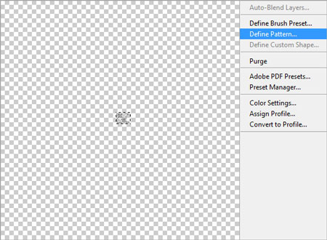

Больше нам не понадобятся слои со словами, поэтому вы можете их спрятать. Включите обратно глазик у слоя "Portrait" и белого заднего слоя. Сделайте маленькое выделение вокруг черной области на шее девушки.

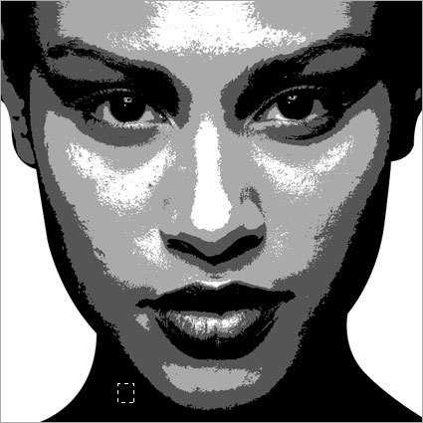

Затем пройдите в меню **Select - Similar** (Выделение  - Подобные оттенки), это позволит выделить область с таким же цветом.

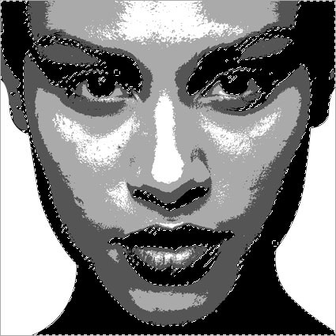

Прежде чем идти дальше, выберите **Brush Tool https://photoshop-master.ru/tools/brush.png (B)** (Инструмент "Кисть") и сделайте правый клик мышкой по любой части документа. Это позволит вам быстрее обращаться к размеру и типу кисточки. Спрячьте слой с лицом, останется только выделение. Создайте новый слой и начинайте наносить всюду кисточками, которые мы создали раньше. Возьмите на заметку: перед тем как нанести кисть измените размер, так чтобы отпечаток не выходил за рамки выделения. Делайте некоторое время: правый клик мышкой, изменить размер и наложить. Скоро вы получите такой результат, как ниже.

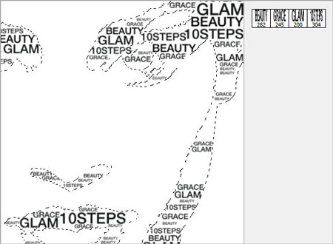

Понятно, что в тех местах, где маленькое расстояние не всегда удобно будет наложить кисть. В таком случае можно сделать это с помощью заливки узором, который мы создали. Создайте новый слой ниже слоя с кистью. С помощью **Paint Bucket Tool https://photoshop-master.ru/tools/zalivka.png (G)** (Инструмент "Заливка") залейте выделение узором, в настройках инструмента смените Основной цвет на Регулярный.

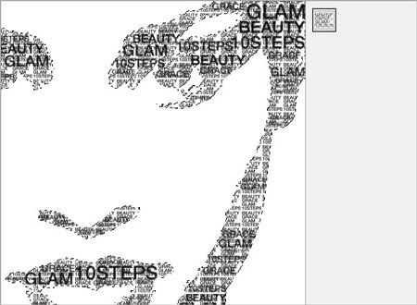

Однако, наша заливка немного скрывает наложение кистью. Сделайте CTRL + левый клик мышкой по миниатюре слоя с кистью чтобы образовать выделение вокруг слов, **Select - Modify - Expand** (Выделение - Модификация - Расширить), установите радиус 1 пиксель. Затем **Select - Inverse** (Выделение - Инверсия). Выделите слой с заливкой узором и создайте слой-маску для выделения. Это создаст рамку в 1 пиксель вокруг слов.

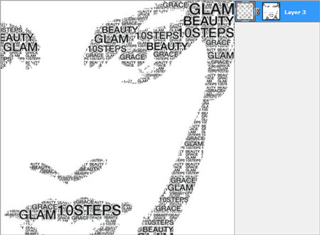

Повторите для оставшихся двух тонов серого цвета все предыдущие шаги.

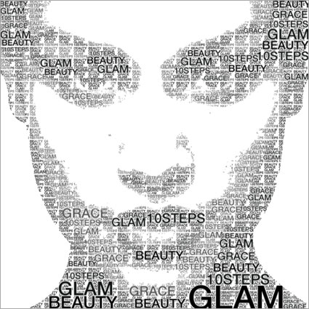

Мы закончили! Это примерно как должен быть Ваш конечный результат.

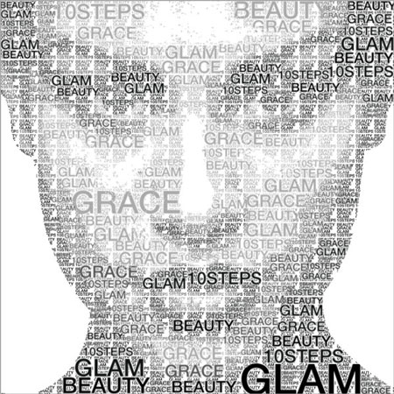

Хоть мне и нравится черно-белый стиль, Вы можете добавить текстуру и раскрасить в цвет, так как Вы хотите. Надеюсь, Вам понравился урок. Удачи!



# Разрушительный эффект

Сегодня мы поработаем над созданием интересного эффекта – лицо, распадающееся на кусочки.

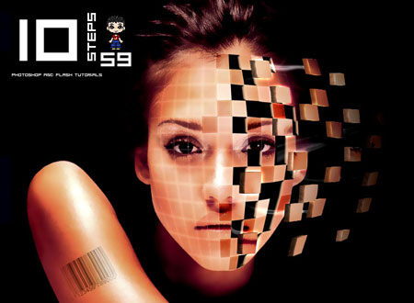

Откройте изображение, с которым вы будете работать.

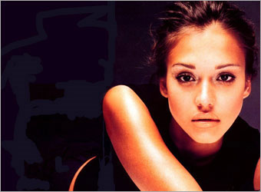

**Шаг 1**. Создайте документ (**Ctrl+N**), размер **750×550** пикс., восстановите цвета по умолчанию, нажав клавишу **D**, залейте чёрным цветом **(Alt+Backspace).**Переместите лицо в центр документа, назовите слой «лицо», и используя инструмент**«Ластик»** https://photoshop-master.ru/tools/eraser.png (Eraser Тool) с мягкими краями удалите ненужные детали

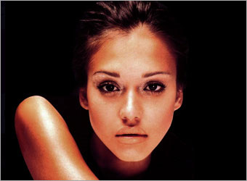

**Шаг 2**. Создадим узор. Создайте новый документ **20×20** pixels с прозрачным фоном, увеличим  до **1600%,**создайте новый слой. Инструментом «**Карандаш**» (Pencil tool), цвет белый, размер **1**рх обведите левую и нижнюю сторону. Заходим в меню **Редактирование\Определить узор** (Edit\Define pattern) и сохраните узор под названием «сетка», закройте документ.

**Шаг 3**. Вернёмся к нашей модели, создайте новый слой, назовите слой «сетка» и заполните его нашим узором **Редактирование\Выполнить заливку** (Edit\**Fill)**(Shft+F5)

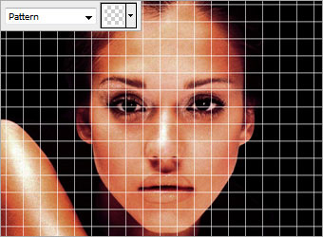

**Шаг 4**. Теперь удалим ту часть сетки, которая находится за пределами лица, в меню **Редактирование\Трансформирование\Деформация** (Edit\Transform\Warp) трансформируйте сетку, как показано ниже.

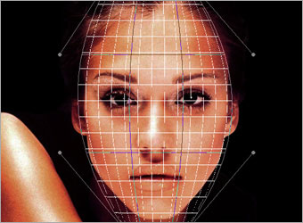

**Шаг 5**. Для слоя «сетка» установите **непрозрачность** (opacity) **20**%, щелчок ПКМ по слою, выберите «**Параметры наложения**» (Blending Options) и примените следующий стиль слоя:

**Внешнее свечение**\Outer Glow: измените режим наложения (Blend Mode) на «Осветление основы»  (Color Dodge), непрозрачность (Opacity): 100%, цвет (Color):  #FFFFFF, размах (Spread):  0 и размер (Size):  5 px, остальные параметры оставьте без изменений

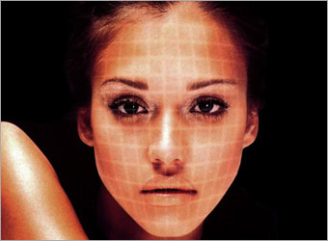

**Шаг 6.** Создайте новый слой и назовите «отверстия», инструментом «**Перо**» https://photoshop-master.ru/tools/pen.jpg (Pen Tool) в режиме контуров обведите квадраты  сетки, клик ПКМ и выберите «образовать выделенную область», заполните выделение чёрным цветом, не снимайте выделение

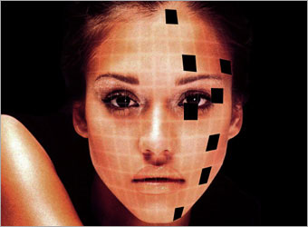

**Шаг 7**. Переходим на слой  «лицо» и вырежем наши квадраты **Ctrl+X**, создайте новый слой, назовите «блоки» и вставьте **Ctrl+V**. Передвиньте квадраты немного вправо инструментом «**Перемещение»https://photoshop-master.ru/tools/move.png**(Move tool) и в меню **Редактирование\Трансформирование** (Edit\Transform) немного уменьшите размер

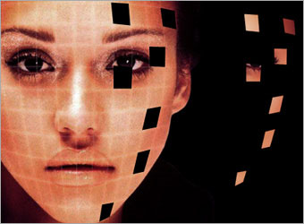

**Шаг 8**. Дублируйте слой «блоки» (**Ctrl+J**), (на палитре слоёв дублированный слой «блоки (копия)» расположите под слоем «блоки») и стрелочкой на клавиатуре сместите этот слой на 1 рх влево (нажать на стрелочку «влево» один раз). Теперь дублируйте слой «блоки (копия)» (на палитре слоёв дублированный слой «блоки (копия 1 )» расположите под слоем «блоки (копия)») и сместите на 1 рх влево, повторите операцию, у нас должно получиться 10 слоёв, слейте дублированные слои  в один и назовите «стороны», щелчок ПКМ по слою, выберите «Параметры наложения» и примените следующие стили слоя:

**Наложение градиента**\Gradient Overlay: режим наложения (Blend Mode): нормальный (Normal), непрозрачность (Opacity):  80%, градиент (Gradient): линейный, #000000  к #D58761, угол (Angle): 180, остальные настройки без изменений

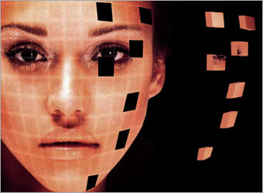

**Перекрытие узора**\Pattern Overlay: режим (Blend Mode): умножение (Multiply), непрозрачность (Opacity)  100%, узор (Pattern) «металлический ландшафт» (Metal Landscape).  
Сделайте активным слой «блоки», щелчок ПКМ по слою, выберите «Параметры наложения» и примените следующий стиль слоя:

**Внешнее свечение**\Outer Glow: режим (Blend Mode): осветление основы (Color Dodge), непрозрачность (Opacity):  75%, цвет (Color): #FFFFFF, размер (Size):  10 px.

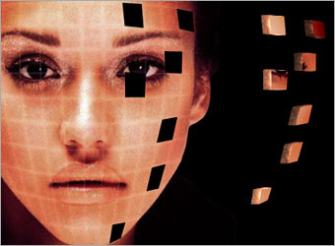

**Шаг 9**. Повторите шаги с 6 по 9 раза 2-3,  чтобы увеличить количество блоков.

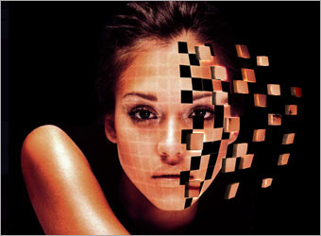

**Шаг  10**. Добавим глубины отверстиям. Слейте все слои с отверстиями,  щелчок ПКМ по слою, выберите «Параметры наложения» и примените следующий стиль слоя:

**Тиснение\Bevel and Emboss**:  стиль (Style): внутренний скос (Inner Bevel), глубина (Depth):  72%, размер (Sizе):  5px, смягчение (Soften): 0px, угол (Angle) 0, высота (Altitude):  50, режим подсветки (Highlight Mode): осветление (Screen), цвет для подсветки (Highlight Color):  #DCA57E, непрозрачность (Highlight Opacity):  100%, режим тени (Shadow Mode): умножение  (Multiply), цвет (Shadow Color):  #000000, непрозрачность  (Shadow Opacity):  75%

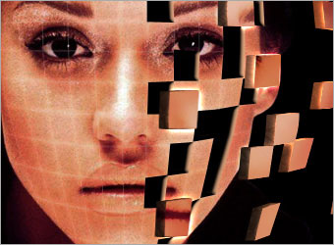

**Шаг 11**. Создайте новый слой, назовите «дым» и на палитре слоёв расположите под слоем «блоки», выберите цвет для переднего плана белый, нам понадобятся [кисточки](http://rubina119.deviantart.com/art/Reborn-Brushes-85215802)и нарисуем подобие дымки, как показано ниже, примените следующий стиль слоя:

**Внешнее свечение**\Outer Glow: режим (Blend Modе): линейный осветлитель (Linear Dodge (Add)), непрозрачность (Opacity): 75%, цвет (Color): #FFFFFF, размах (Spread): 0px, размер  (Size): 5px

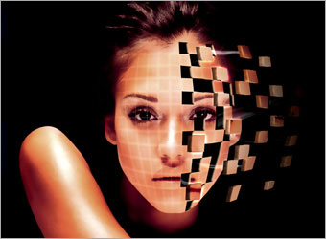

**Шаг 12.** Нарисуем тень от блоков. Создайте новый слой, назовите «тень», инструментом «**Перо»** https://photoshop-master.ru/tools/pen.jpg (Pen Tool) обведите квадраты  сетки, залейте чёрным цветом, поменяйте режим наложения для слоя на «**мягкий свет**» (Soft Light).

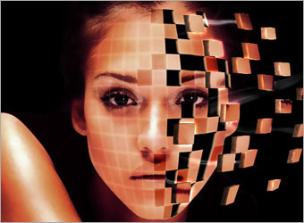

**Шаг 13**. Добавим светлых блоков. Создайте новый слой, назовите «свет», инструментом «**Перо**» https://photoshop-master.ru/tools/pen.jpg (Pen Tool) обведите квадраты  сетки, залейте белым цветом, поменяйте режим наложения для слоя на «**мягкий свет**» (Soft Light).

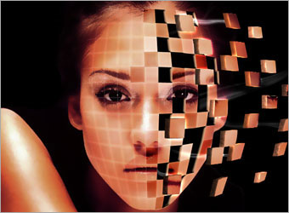

**Шаг 14**. Сделайте активным слой «лицо», в меню **Фильтр\Размытие\Размытие по поверхности** (Filter\Blur\Surface Blur) радиус (Radius)  **5**px, порог (Threshold)  **15** уровней (levels).  
Создайте **новый корректирующий слой** (Adjustment Layer) «**Уровни**» (Levels) входные значения **10, 1.25, 244**  
Создайте новый слой, на палитре слоёв расположите выше всех, мягкой кисточкой большого размера, цвет чёрный, непрозрачность 40% затените блоки с правой стороны, как показано ниже

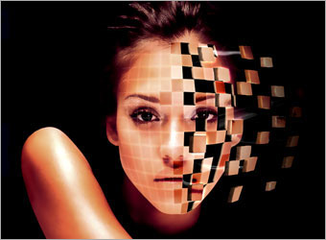

Водный эффект в фотошопе

### Шаг 1

Создайте новый документ в Фотошопе (Ctrl + N) размером 2880х1800 пикселей с чёрным фоном.

[[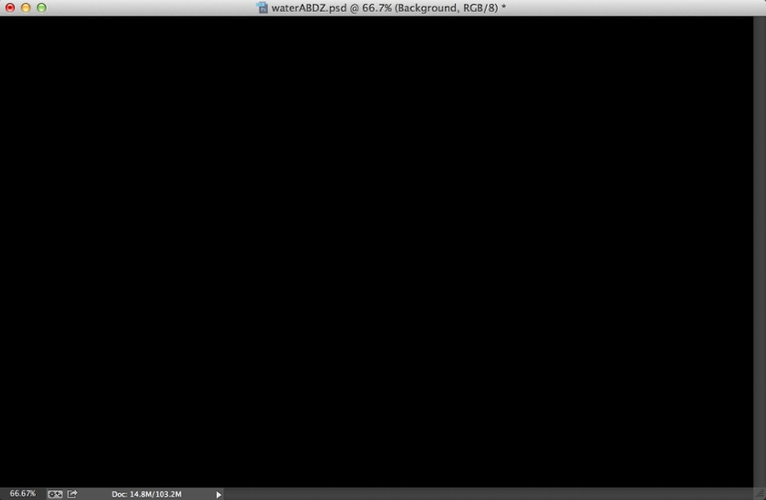](http://leeto.su/uploads/posts/2013-11/1385660669888-2-media_1375057763052.jpg)](http://leeto.su/uploads/posts/2013-11/1385660669888-2-media_1375057763052.jpg)Шаг 2

Вставьте [изображение воды](http://www.shutterstock.com/pic-64156792/stock-photo-an-image-of-a-beautiful-water-background.html) в наш документ и уменьшите непрозрачность до 60%.

[[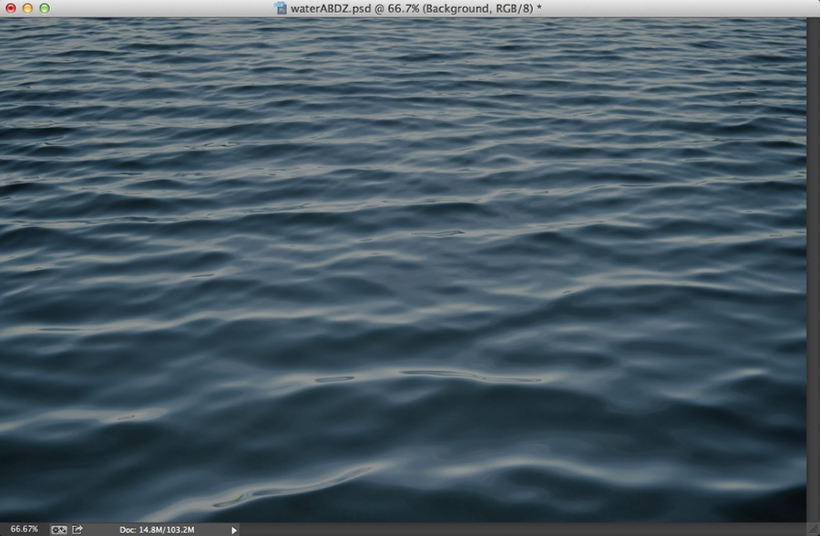](http://leeto.su/uploads/posts/2013-11/1385660670897-3-media_1375057775839.jpg)](http://leeto.su/uploads/posts/2013-11/1385660670897-3-media_1375057775839.jpg)

### Шаг 3

Создайте корректирующий слой Цветовой тон/Насыщенность (Hue/Saturation), чтобы обесцветить воду.

[[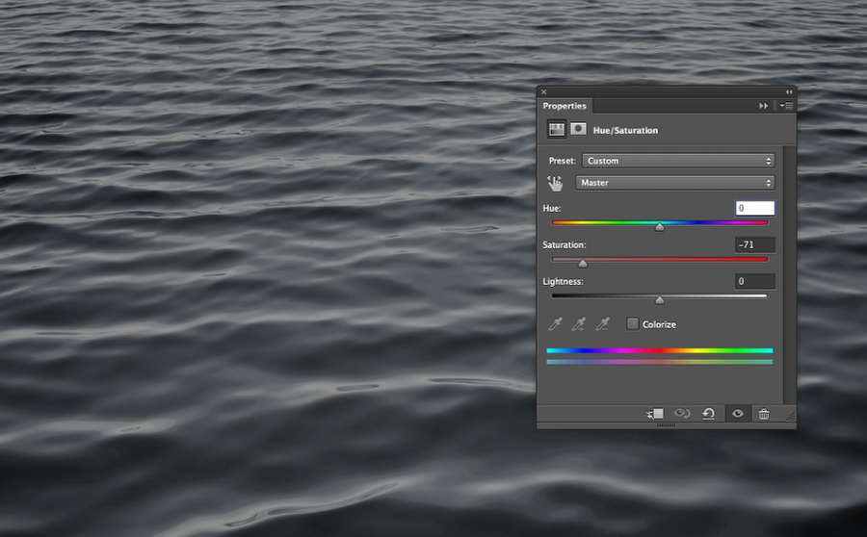](http://leeto.su/uploads/posts/2013-11/13856606711148-4-media_1375057819187.jpg)](http://leeto.su/uploads/posts/2013-11/13856606711148-4-media_1375057819187.jpg)

### Шаг 4

Создайте корректирующий слой Уровни (Levels).

[[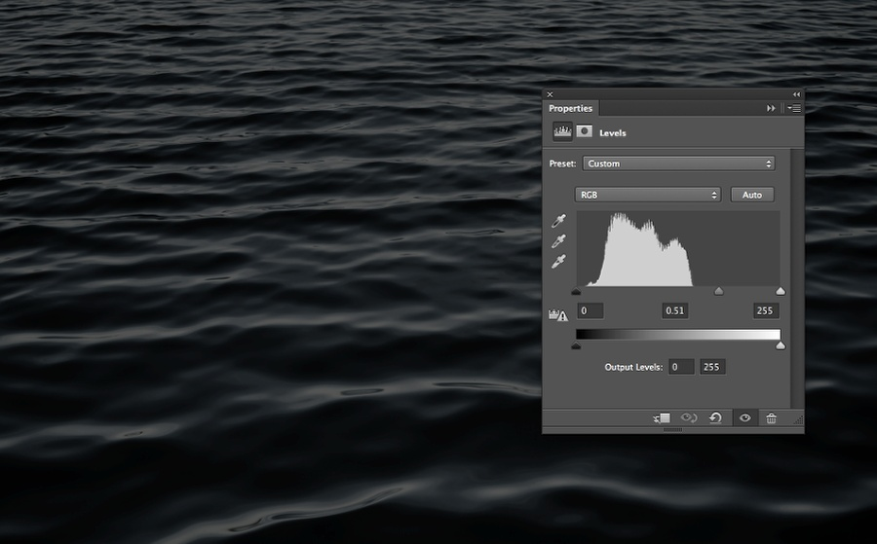](http://leeto.su/uploads/posts/2013-11/1385660673892-5-media_1375057832457.jpg)](http://leeto.su/uploads/posts/2013-11/1385660673892-5-media_1375057832457.jpg)

### Шаг 5

Создайте корректирующий слой Яркость/Контрастность (Brightness/Contrast).

[[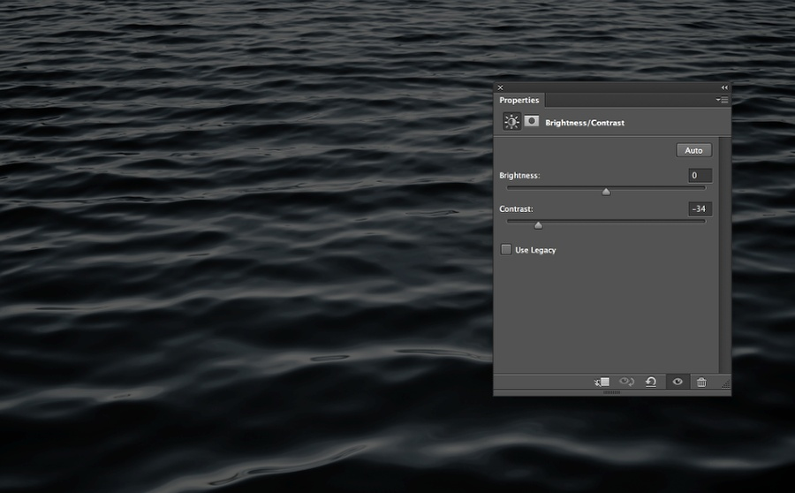](http://leeto.su/uploads/posts/2013-11/1385660674971-6-media_1375057844431.jpg)](http://leeto.su/uploads/posts/2013-11/1385660674971-6-media_1375057844431.jpg)

Шаг 6

Создайте новый слой на самом верху и залейте его чёрным цветом, используя инструмент Заливка (Paint Bucket Tool) (G). Установите режим наложения Умножение (Multiply). Выберите мягкую кисть и белым цветом закрасьте центральную часть холста. Смысл в том, чтобы создать виньетирование. Сохраните свой документ как «Displace.psd».

[[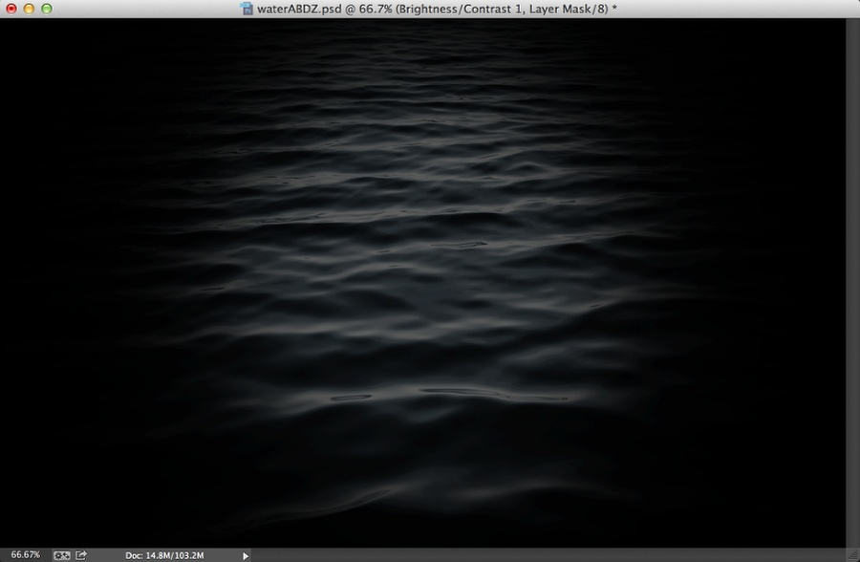](http://leeto.su/uploads/posts/2013-11/13856606751012-7-media_1375057864317.jpg)](http://leeto.su/uploads/posts/2013-11/13856606751012-7-media_1375057864317.jpg)

### Шаг 7

Вставьте логотип.

[[](http://leeto.su/uploads/posts/2013-11/13856606761733-8-media_1375058558075.jpg)](http://leeto.su/uploads/posts/2013-11/13856606761733-8-media_1375058558075.jpg)

### Шаг 8

К слою логотипа примените фильтр Смещение (Фильтр > Искажение > Смещение) (Filter > Distort > Displace). Введите значения, показанные ниже, и нажмите ОК. В открывшемся окне проводника выберите файл Displace.psd.

[[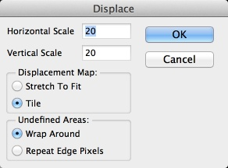](http://leeto.su/uploads/posts/2013-11/1385660677460-9-media_1375057899236.jpg)](http://leeto.su/uploads/posts/2013-11/1385660677460-9-media_1375057899236.jpg)

Шаг 9

Результат будет зависеть от того, какое изображение Вы будете использовать в качестве карты смещения.

[[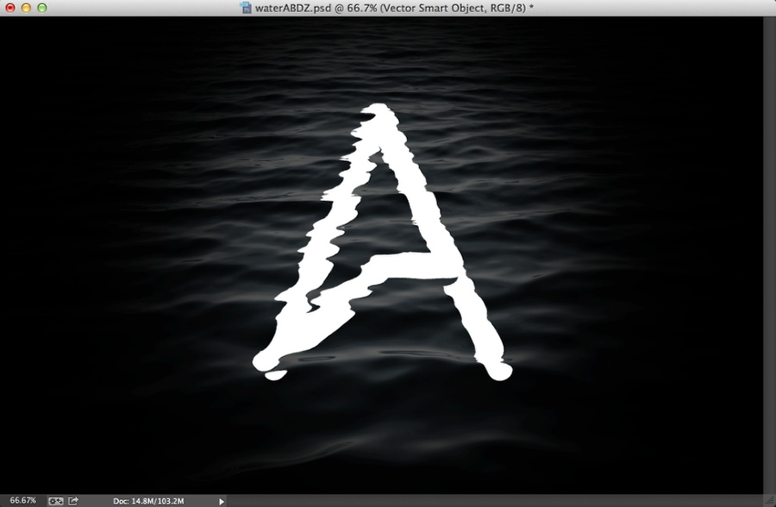](http://leeto.su/uploads/posts/2013-11/13856606781030-10-media_1375057909854.jpg)](http://leeto.su/uploads/posts/2013-11/13856606781030-10-media_1375057909854.jpg)

### Шаг 10

Примените к логотипу фильтр Размытие по Гауссу (Фильтр > Размытие > Размытие по Гауссу) (Filter > Blur > Gaussian Blur) со значением 3 пикселя. После этого можно применить фильтр Наклон-смещение (Фильтр > Размытие > Наклон-смещение) (Filter > Blur > Tilt-Shift).  
 [[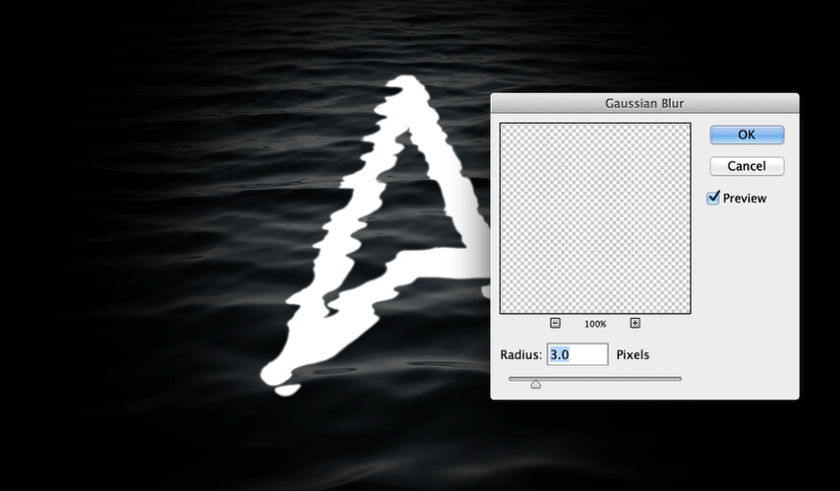](http://leeto.su/uploads/posts/2013-11/13856606791023-11-media_1375057922072.jpg)](http://leeto.su/uploads/posts/2013-11/13856606791023-11-media_1375057922072.jpg)

Шаг 11

Добавьте маску к слою символа и мягкой кистью с небольшой непрозрачностью сделайте логотип менее ярким.

[[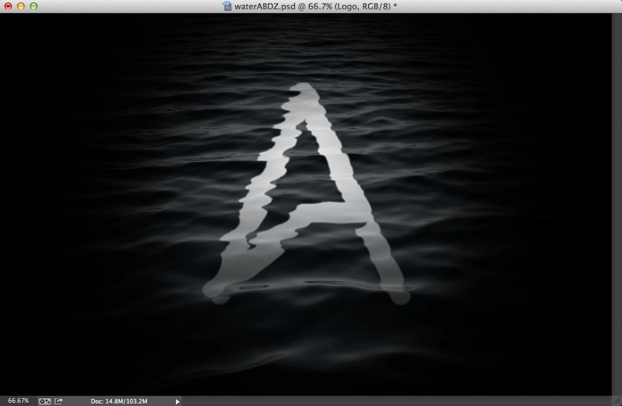](http://leeto.su/uploads/posts/2013-11/13856606801127-12-media_1375057936448.jpg)](http://leeto.su/uploads/posts/2013-11/13856606801127-12-media_1375057936448.jpg)

Завершение

Создайте копию слоя с морем и поднимите её наверх. Установите режим наложения Перекрытие (Overlay).

[[](http://leeto.su/uploads/posts/2013-11/1385660681237-13-media_1375057957107.jpg)](http://leeto.su/uploads/posts/2013-11/1385660681237-13-media_1375057957107.jpg)

Абстрактный эффект в фотошопе

### Ресурсы урока:

[Девушка](http://angelcurioso.deviantart.com/art/dark-elegance-3-71561155)  
[Ворон](http://stockmichelle.deviantart.com/art/Black-Crow-in-flight-101574139)  
[Сияние](http://www.psdbox.com/tutorials/stock/high-quality-optical-flares/)  
[Частицы](http://mediamilitia.com/particles-pack-25-free-images/)  
[3D сферы](http://www.psdbox.com/wp-content/uploads/2012/02/spheres.png)  
[Перья](http://www.raduluchian.com/index.php?title=Pigeon%20feathers%20%28precut%29&category=resource_item&selected_resource=34)  
  
Кисти:  
[Акварельные кисти](http://www.bittbox.com/freebies/free-hi-res-watercolor-photoshop-brushes)  
[Кисти взрыва](http://twenstudio.com/freebies/explosion-brushes/)  
[Ещё Акварельные кисти](http://designm.ag/resources/watercolor-photoshop-brushes/)  
  
Шаг 1

Советую работать с холстом высокого разрешения, так как всегда легче уменьшить изображение, чем увеличить без потери качества. Создайте новый документ размером 2800х3500 пикселей. Залейте фоновый слой цветом #ededed при помощи инструмента Заливка (Paint Bucket Tool) (G).  
Откройте изображение девушки и извлеките её з фона при помощи инструмента Перо (Pen Tool) (P) (или любого другого удобного Вам). Вставьте девушку в наш документ.  
  
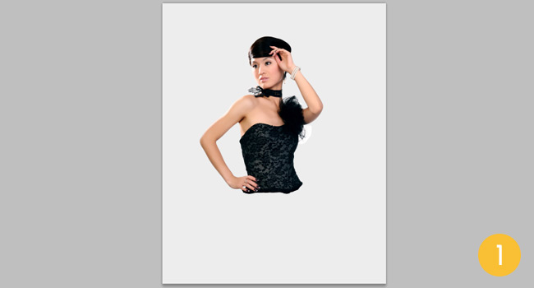

### Шаг 2

Выберите фоновый слой и разблокируйте его (кликните дважды на нём). Далее примените фильтр Коррекция дисторсии (Фильтр > Искажение > Коррекция дисторсии) (Filter > Distort > Lens Correction). Настройте, как показано ниже, чтобы создать виньетирование.  
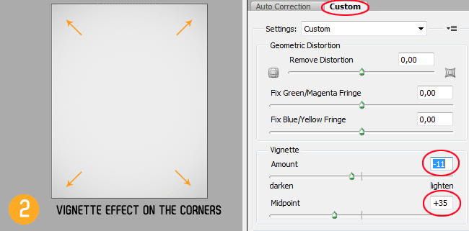  
  
Шаг 3

При помощи инструмента Перо (Pen Tool) (P) нарисуйте фигуру, показанную ниже. Установите Режим наложения (Blending Mode) этого слоя на Мягкий свет (Soft Light) и понизьте Непрозрачность (Opacity) до 40%.  
  
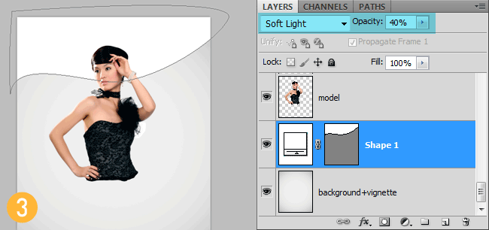  
  
Шаг 4

К слою с девушкой добавьте маску слоя (кликните на иконке маски в нижней части палитры слоёв). Загрузите акварельные кисти в Фотошоп и на маске чёрным цветом обрисуйте нижнюю часть тела.  
  
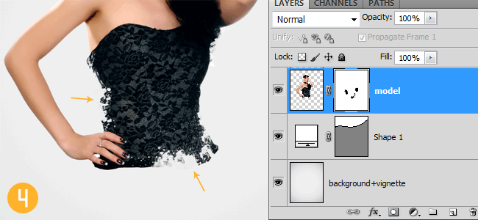  
  
Шаг 5

Создайте новый слой (Ctrl + Shift + N) под слоем с девушкой и сделайте несколько мазков кистью под телом девушки. Используйте несколько кистей, чтобы эффект не был слишком скучным.  
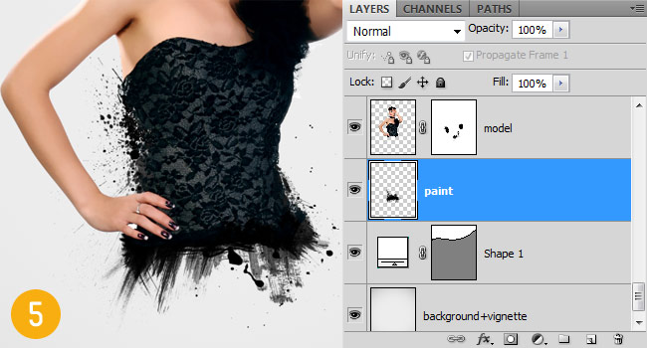

### Шаг 6

Выберите инструмент Линия (Line Tool) (U) и создайте линии под углом 45 градусов (удерживайте Shift при создании). Используйте разную толщину для линий. Цвет – чёрный. Все линии должны быть под девушкой.  
  
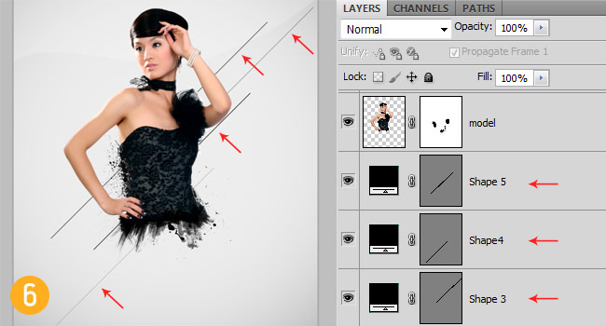  
  
Шаг 7

При помощи инструмента Многоугольное лассо (Polygonal Lasso Tool) (L) создайте несколько треугольников чёрного цвета. Их направление должно совпадать с направлением линий. Я также создал несколько треугольников над слоем с девушкой.  
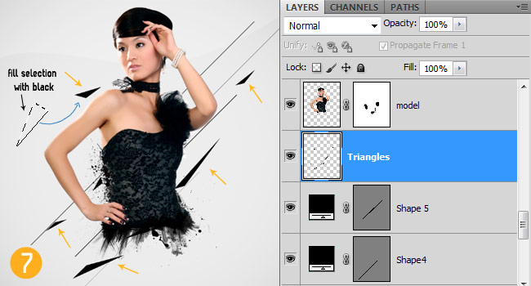  
  
Шаг 8

Откройте изображение ворона и извлеките его из фона в наш документ. При помощи инструмента Свободное трансформирование (Ctrl + T) до 17% от оригинала. Повторите шаги 4 и 5 для птицы. Затем создайте новый слой (Ctrl + Shift + N) и нарисуйте несколько брызг вокруг птицы.  
  
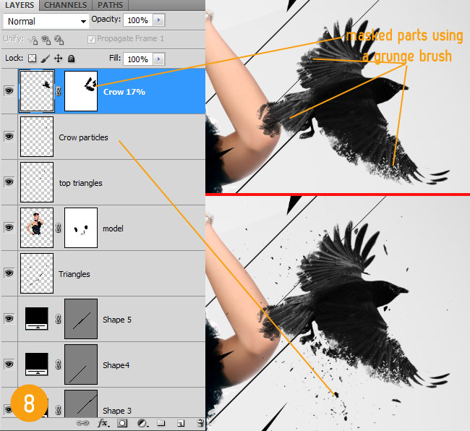  
  
Шаг 9

При помощи кистей взрыва обрисуйте низ тела и руку. Затем вставьте изображение частиц поверх девушки.  
  
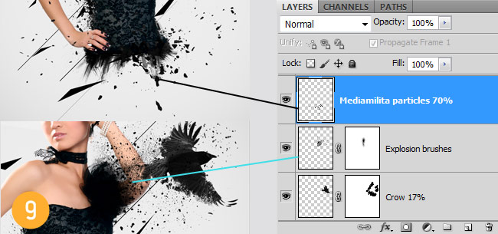  
  
Шаг 10

Добавьте 3D сферы в наш документ. Я создал их в Фотошопе при помощи функции 3D. Чтобы сохранить время, я включил их в ресурсы.  
  
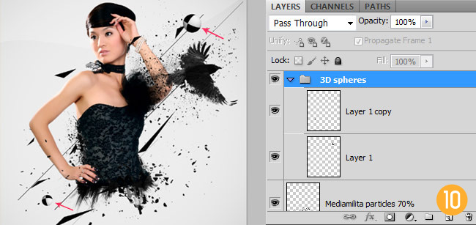  
  
Шаг 11

Добавьте перья в наш документ и раскидайте их по холсту. К некоторым перьям примените фильтр Размытие по гауссу (Фильтр > Размытие > Размытие по гауссу) (Filter > Blur > Gaussian Blur).  
  
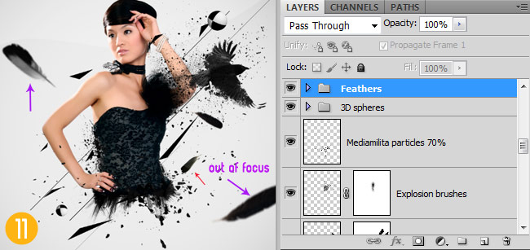  
  
Шаг12

Создайте новый слой (Ctrl + Shift + N) поверх остальных и при помощи мягкой кисти размером 1000 пикселей нарисуйте свечение. Используйте три цвета (можете посмотреть их на скриншоте ниже). Установите Режим наложения (Blending Mode) этого слоя на Осветление (Screen). Сделайте копию этого слоя (Ctrl + J) и смените Режим наложения на Осветление основы (Color Dodge).  
  
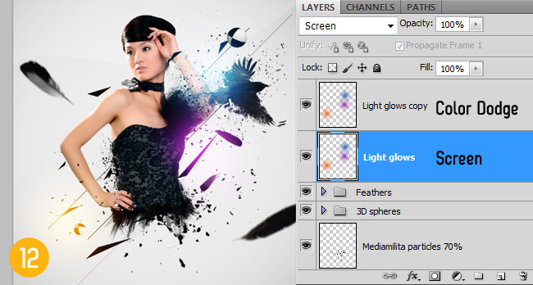

### Шаг 13

При помощи инструмента Произвольная фигура (Custom Shape Tool) (U) создайте два треугольника на свечениях и установите Режим наложения (Blending Mode) на Мягкий свет (Soft Light).  
  
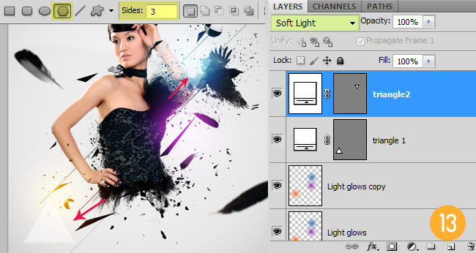  
  
Шаг 14

В завершении я добавил несколько диагональных свечений из набора сияний, предоставленного в начале урока. Расположите их под углом 45 градусов при помощи инструмента Свободное трансформирование (Ctrl + T) и установите Режим наложения (Blending Mode) на Осветление (Screen).  
  
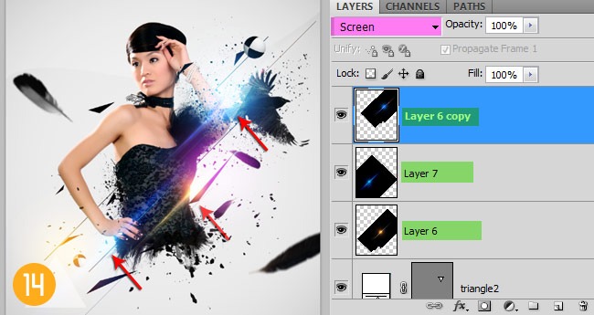  
  
Конечный результат:

